PONEDJELJAK, 20.4.

PREDMET: HRVATSKI JEZIK
NASTAVNA JEDINICA: Veliko početno slovo u imenima gradova,trgova, ulica i škola
- vježbanje i ponavljanje

Ponovimo pravila za pisanje naziva gradova, sela, trgova, ulica i škola.
GRADOVI I SELA – sve riječi u nazivu pišu se velikim početnim slovom (osim riječi u/na/pod)
TRGOVI – početak imena trga piše uvijek velikim početnim slovom. Ostale riječi pišu se malim osim ako nisu vlastite imenice (Trg cvijeća, Cvjetni trg, Trg Pere Perića).
ULICE – početak imena ulica piše se uvijek velikim početnim slovom. Ostale riječi pišu se malim osim ako nisu vlastite imenice ( Sportska ulica, Ulica sporta, Ulica Stjepana Radića, Radićeva ulica)
ŠKOLE – početak naziva škole piše se uvijek velikim početnim slovom. Ostale riječi pišu se malim osim vlastitih imenica (Osnovna škola Samobor, Osnovna škola Ivana Mažuranića, Osnovna škola braće Radić, Osnovna škola Špansko)

Pročitaj priču. Rečenice prepiši u pisanku pisanim slovima. Pazi na imena gradova, trgova i ulica. Piši uredno i čitko. Ne zaboravi napisati naslov.

Školski rad
Veliko slovo u imenima gradova, trgova i ulica – ponavljanje

U GRADU CVRKUTOVCU ŽIVJELI SU PTIĆI GUGUTKO I ŽIVKO. JEDAN JE STANOVAO U ULICI KOSIH KROVOVA, A DRUGI NA BOROVU TRGU. IŠLI SU U OSNOVNU ŠKOLU SOVE SOVIĆ. NAJBOLJI PRIJATELJI SU IM BILI MEDVJEDIĆI BRUNDO I ŠAPKO. ONI SU IŠLI U OSNOVNU ŠKOLU MEDOLINKO. ŽIVJELI SU U GRADU BRUNDOLINU. STANOVALI SU NA PČELINJEM TRGU U BLIZINI MEDENE ULICE.

PREDMET: MATEMATIKA
NASTAVNA JEDINICA: Pisano dijeljenja (28 : 2, 396 : 3)
- vježbanje i ponavljanje

Danas ćemo još malo vježbati pisano dijeljenje (28 : 2, 396 : 3).
Važno: pazi na potpisivanje kada spuštaš broj (stotica ispod stotice, desetica ispod desetice, jedinica ispod jedinice) i obavezno svaki zadatak pisanog dijeljenja provjeri množenjem. Tako ćeš odmah znati je li ti zadatak točan.
Riješi radnoj bilježnici stranicu 101. i 102.

PREDMET: SAT RAZREDNIKA
NASTAVNA JEDINICA: Recept za prijateljstvo

U ovim danima kada smo svi razdvojeni sigurno vam nedostaju prijatelji. Možda sad i više razmišljate o njima nego dok ih vidite svaki dan. To je normalno i prirodno. Kada nam je nešto oduzeto to znamo više cijeniti nego kada nam je uvijek dostupno.
Tvoja mama kada kuha ručak ili radi kolače potreban joj je recept. Tamo pišu svi sastojci i njihova količina. Kada bismo neki sastojak zaboravili ili preskočili jelo ne bi ispalo kako treba.

Razmisli sada o prijateljstvu….
Tko su tvoji prijatelji?
U kojim si situacijama znao da je netko tvoj dobar prijatelj?
Po čemu se dobri prijatelji prepoznaju?
Jesi li se ikada posvađao s prijateljem?
Jeste li uspješno riješili problem?
Koje bi osobine krasile dobrog prijatelja?
Jesi li ti nekome pravi prijatelj?
Kako se prijateljstva održavaju dugi niz godina?
Ako ste (usmeno) odgovorili na sva pitanja onda ste spremni napisati Recept za prijateljstvo.
U lonac ćete upisati „sastojke“ za pravo prijateljstvo. Piši velikim tiskanim slovima.
Recept mora sadržavati najmanje 7 sastojaka. Koristi boje (nema crne, sive, smeđe).
„Ubaci“ sastojke u lonac. Zapamti ih za cijeli život. Čuvaj svoje prijatelje i ti budi pravi prijatelj!

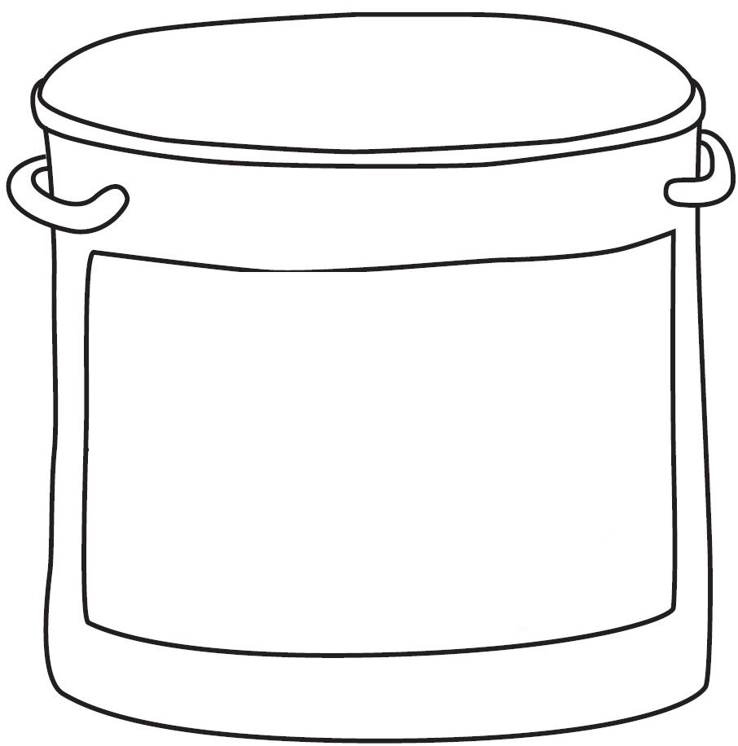
RECEPT ZA PRIJATELJSTVO

